徐州机电工程学校2016年度教育质量报告

一、学校概况 2
二、学生发展 3
三、质量保障措施 4
（一）以人才战略为优先，管理机制体制更加高效 4
（二）以教育教学为主线，内涵建设稳步提升 5
（三）以德育工作为重点，团学工作成效明显 7
（四）以校企合作为抓手，大赛成果稳中有进 8
（五）以平安和谐为目标，后勤保障更加有力 9
（六）以特色创新为亮点，校园文化绽放异彩 11
（七）以民生幸福为载体，党建宣传全面加强 12
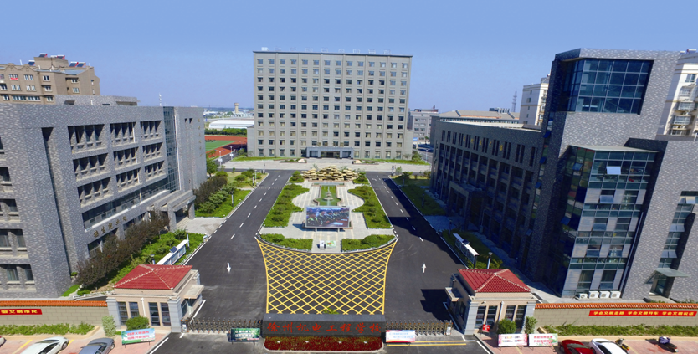
四、主要问题和改进措施 14

2016年度，学校在上级教育部门的正确带领下，坚持以邓小平理论、“三个代表”重要思想、科学发展观为指导，深入学习贯彻党的十八大以来历次全会精神和习近平总书记系列重要讲话精神，以“美好机电”凝聚力量，以提质量促进发展，以强特色塑造品牌，追求卓越，精干高效，圆满完成了年度各项目标任务，在全面建成“美好机电”的新征程上迈出了坚实的步伐，实现了“十三五”发展的良好开局。

一、学校概况
徐州机电工程学校1978年经国家批准成立，为江苏省财政全额拨款的正处级建制的事业单位，两块牌子，一套办学机构，同时还是徐州煤矿安全技术培训中心，现为国家级重点职业学校、“十二五”首批“江苏省高技能人才培养示范基地”，隶属于江苏省安全生产监督管理局（江苏煤矿安全监察局）。
学校位于历史文化名城徐州，座落在国家级徐州经济技术开发区，占地面积156.2亩，校舍面积8.43万平方米。现有教职工205人，专任教师174人，兼职教师58人，其中研究生学历（学位）教师30余人；现在校学生为3800余人，年开展培训1000余人次。学校实习实训设备总值达8000余万元，馆藏图书15.16万册，建有先进的数控、机加工、汽修、机械、焊接、液压与材料、安全工程、PLC等多个实验室和实习实训车间。学校建有多媒体教学系统、校园网络系统、校园广播系统、闭路电视系统、电子阅览系统、计算机信息中心、图书资料中心。学院重点建设了加工制造、信息技术、交通运输、资源环境、财经服务等五个大类专业。
二、学生发展
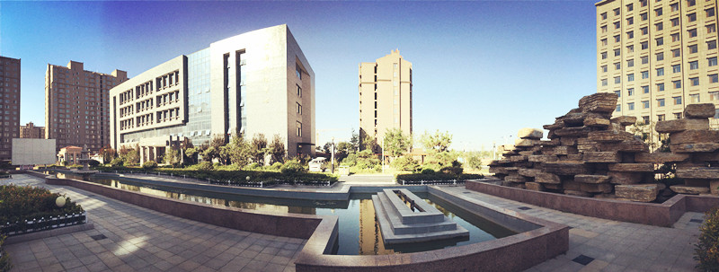
学校师生积极参加技能大赛、创新创业大赛和文明风采大赛，装配钳工、数控技术、机电一体化设备组装与调试、电气安装与维修、工程测量、瓦斯监测等项目多次在省市技能大赛上获奖。创新大赛与文明风采大赛分别在省级、国家级比赛中名列前茅，并获得国家实用新型专利多项。学校把培养高技能应用型人才作为培养目标，按照“以素质为核心，以能力为本位”的育人理念，走产学研结合的人才培养之路，牢固树立服务为宗旨、就业为导向的办学理念，积极探索“模块化教学”、“订单式培养”等育人模式，注重培养学生的实践能力，努力造就社会所需高素质技能型人才。来自北京、天津、上海，苏州，宁波，无锡，常州，南京等50余家上市公司为我校学生提供了优质的就业岗位。今年共计安置学生1416人，学生首次就业率达99.69%。学校交通便利，环境幽雅，教学生活娱乐设施完备，学生校园安全满意度、毕业生满意度近100%。

三、质量保障措施

（一）以人才战略为优先，管理机制体制更加高效
按照上级有关文件精神和学校关于管理岗位两年一聘的要求，进行新一轮中层干部聘任，在全院范围内对空缺的2名副科级干部和全体固定岗位人员进行公开竞聘上岗，进一步优化了干部队伍结构，充实了管理团队综合实力。以“五类骨干”人才为引领，大力实施人才强校战略，积极落实省培、市培计划，举办暑期教师培训和新教师培训，实施“青蓝工程”，充分发挥优秀教师的传帮带作用，助力青年教师快速成长。按照《星级教师评选实施办法》，评选出第五届星级教师16人，其中三星级教师1人，二星级教师3人。评选学年度先进集体7个，先进个人29名，“模范班主任”8人，认定新一轮高级班主任4人，中级班主任3人，获评徐州市优秀教师3人、优秀教育工作者2人，打造了特色教职工团队。
更改部分二级单位名称，调整校领导分工，增设内部机构并重新划分部门职能，形成了“两室一中心四系八处室”的内部管理机制，构建了职能清晰，配置合理的现代化学院管理体制。出台《关于下达2016年度目标考核指标的通知》，以部门为单位，分别下达了关键指标及切块经费，增强了基层部门的自主权，进一步激发了部门活力。加强资金和预算管理，严格执行部门预算，高效及时地完成2015年决算编制工作。注重财务日常管理，科学规划资金使用，优先保障了重点专业、项目资金，提高了资金使用效益。

（二）以教育教学为主线，内涵建设稳步提升
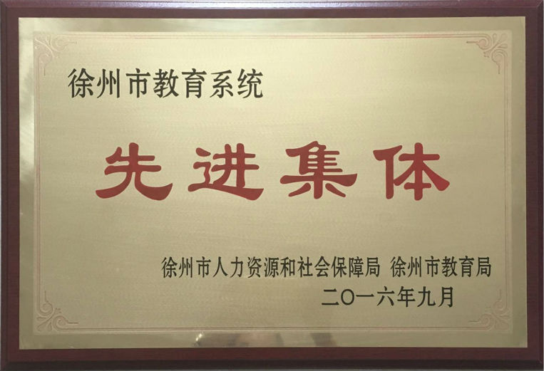
全面实施教学质量提升工程，举办徐州市职业学校教学开放日活动，开展月度教学公开课，制定《关于进一步规范教学秩序的通知》《关于上课期间手机存放的相关要求》，在全校范围内推行调用学生报备制度，为全面构建高效课堂奠定了基础。坚持教学督导制度，共发布教学简报32期，督导简报16期，召开学生座谈4次，网上评价6次，掌握一线教学情况。实行教考分离，严格执行《学校期末考试实施方案》，强化考试资格审查力度，确保考试实效。举行第二届全校教师教学基本功技能竞赛，分别有20人、12人在理论知识竞赛、课堂教学竞赛中获奖，有3人被授予“教学能手”称号，表彰3个先进集体。学校被表彰为“徐州市教育系统先进集体”。
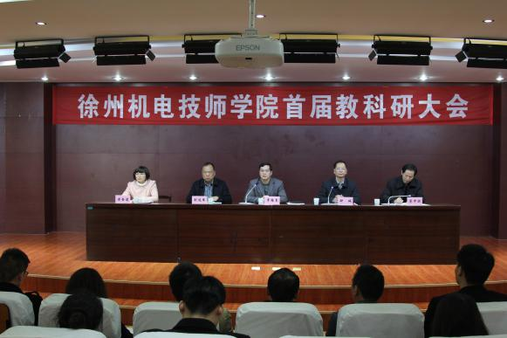
积极参加“五课教研”和“两课评比”活动，举办信息化教学大赛专题教研活动，承办徐州市职业学校土木建筑教科研中心组会议，参加徐州市教研活动5次，学校荣获徐州市职业学校省市“两课”评比一等奖。完善《学校教科研课题管理办法》，修订《教科研奖励办法》《教科研成果亮化计分办法》，进一步完善教科研制度建设。召开首届教科研大会，表彰2015年度教科研工作先进集体2个、优秀个人5人。全年共征集课题40项，立项省级课题2项、院级课题10项，出版《机电工程教科研校刊》2期，有8篇论文在徐州市“职教杯”论文评选中获奖，举行校级优秀论文评选活动，评出优秀论文25篇，营造了浓厚的教科研氛围。
召开专业建设研讨会，组织实施性教学计划专题研讨，为机械、汽修、电气、高铁、建筑测量5个专业的发展谋划新思路。建成体育课程省级精品课程，开发幼儿教育、工业机器人应用与维护2个专业并顺利开班，积极推进现代职教体系建设项目试点工作，新增电气运行与控制、汽车运用与维修、供用电技术3个大专直通车专业。成功申报徐州市技能鉴定所，学校被表彰为“徐州市技能鉴定先进单位”。积极协调职业工种培训包开发工作，学校成为首批国家级职业培训包开发单位。

（三）以德育工作为重点，团学工作成效明显
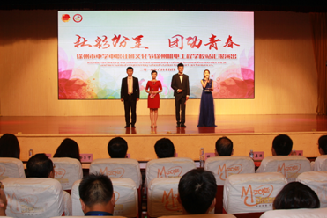
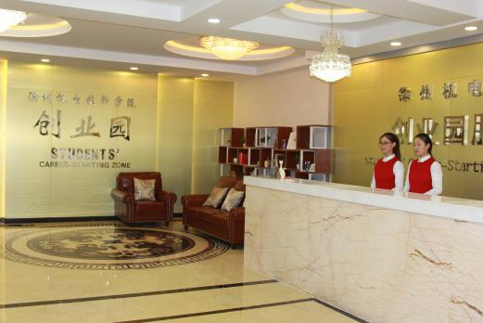
扎实推行班主任分级管理和班级目标管理，坚持每周主题班会制度，强化班级育人功能。不断加强社团建设，创新“三基色”社团管理新模式，承办第一届徐州市中学中职社团文化节社团展演活动，彰显我校社团文化成果，全校68个学生社团共计开展活动3500余课时，“轻舞飞扬”舞蹈社团被表彰为2016年江苏省职业学校优秀学生社团。深入开展创业创新教育，参加职业教育创新大赛，荣获徐州市唯一一个“最佳专利申报学校”，并获得“优秀组织奖”，在2016年徐州市“职教杯”学生创业实践挑战赛中，荣获市级二等奖3项、三等奖3项，举办校园“金点子”创业项目招募会，共计吸纳13个优秀项目入驻学生创业园，加速推进了学生创业创新成果的转化，进一步丰富和培育了以“文化育德、行为塑德、知识养德、劳动砺德、感恩化德、活动铸德”为主要内容的“六径并举”德育特色。
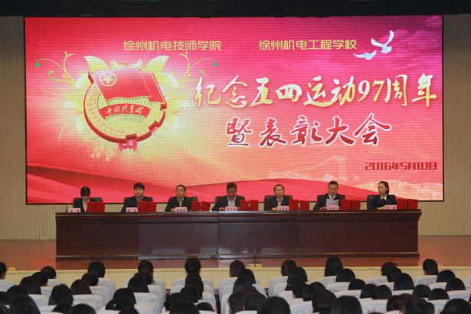
大力创新团学工作模式，积极响应“六个一”团建项目号召，开办两期主题团课，共计培训团干200余人。加强校系两级学生会建设，完善团学工作网络体系，定期召开团总支工作会议、团支部工作会议，不断加强基层团组织建设。隆重召开五四表彰大会,评选表彰优秀团员、团干及青年志愿者231名，开创了团学工作新局面。

（四）以校企合作为抓手，大赛成果稳中有进
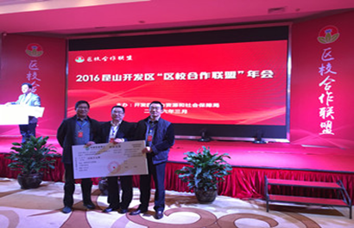
安培中心举办18期培训班，培训学员350余人，考试通过率90%以上。充分利用校内实训基地优势，开展紧密型校企合作，共创收25万元。积极实施校企合作联盟，拓展校企合作领域，新开辟校企合作单位8个，签订杭州湾新区校地合作协议，获得地方赞助19万元，学校被授予“2015年区校合作联盟先进单位”。
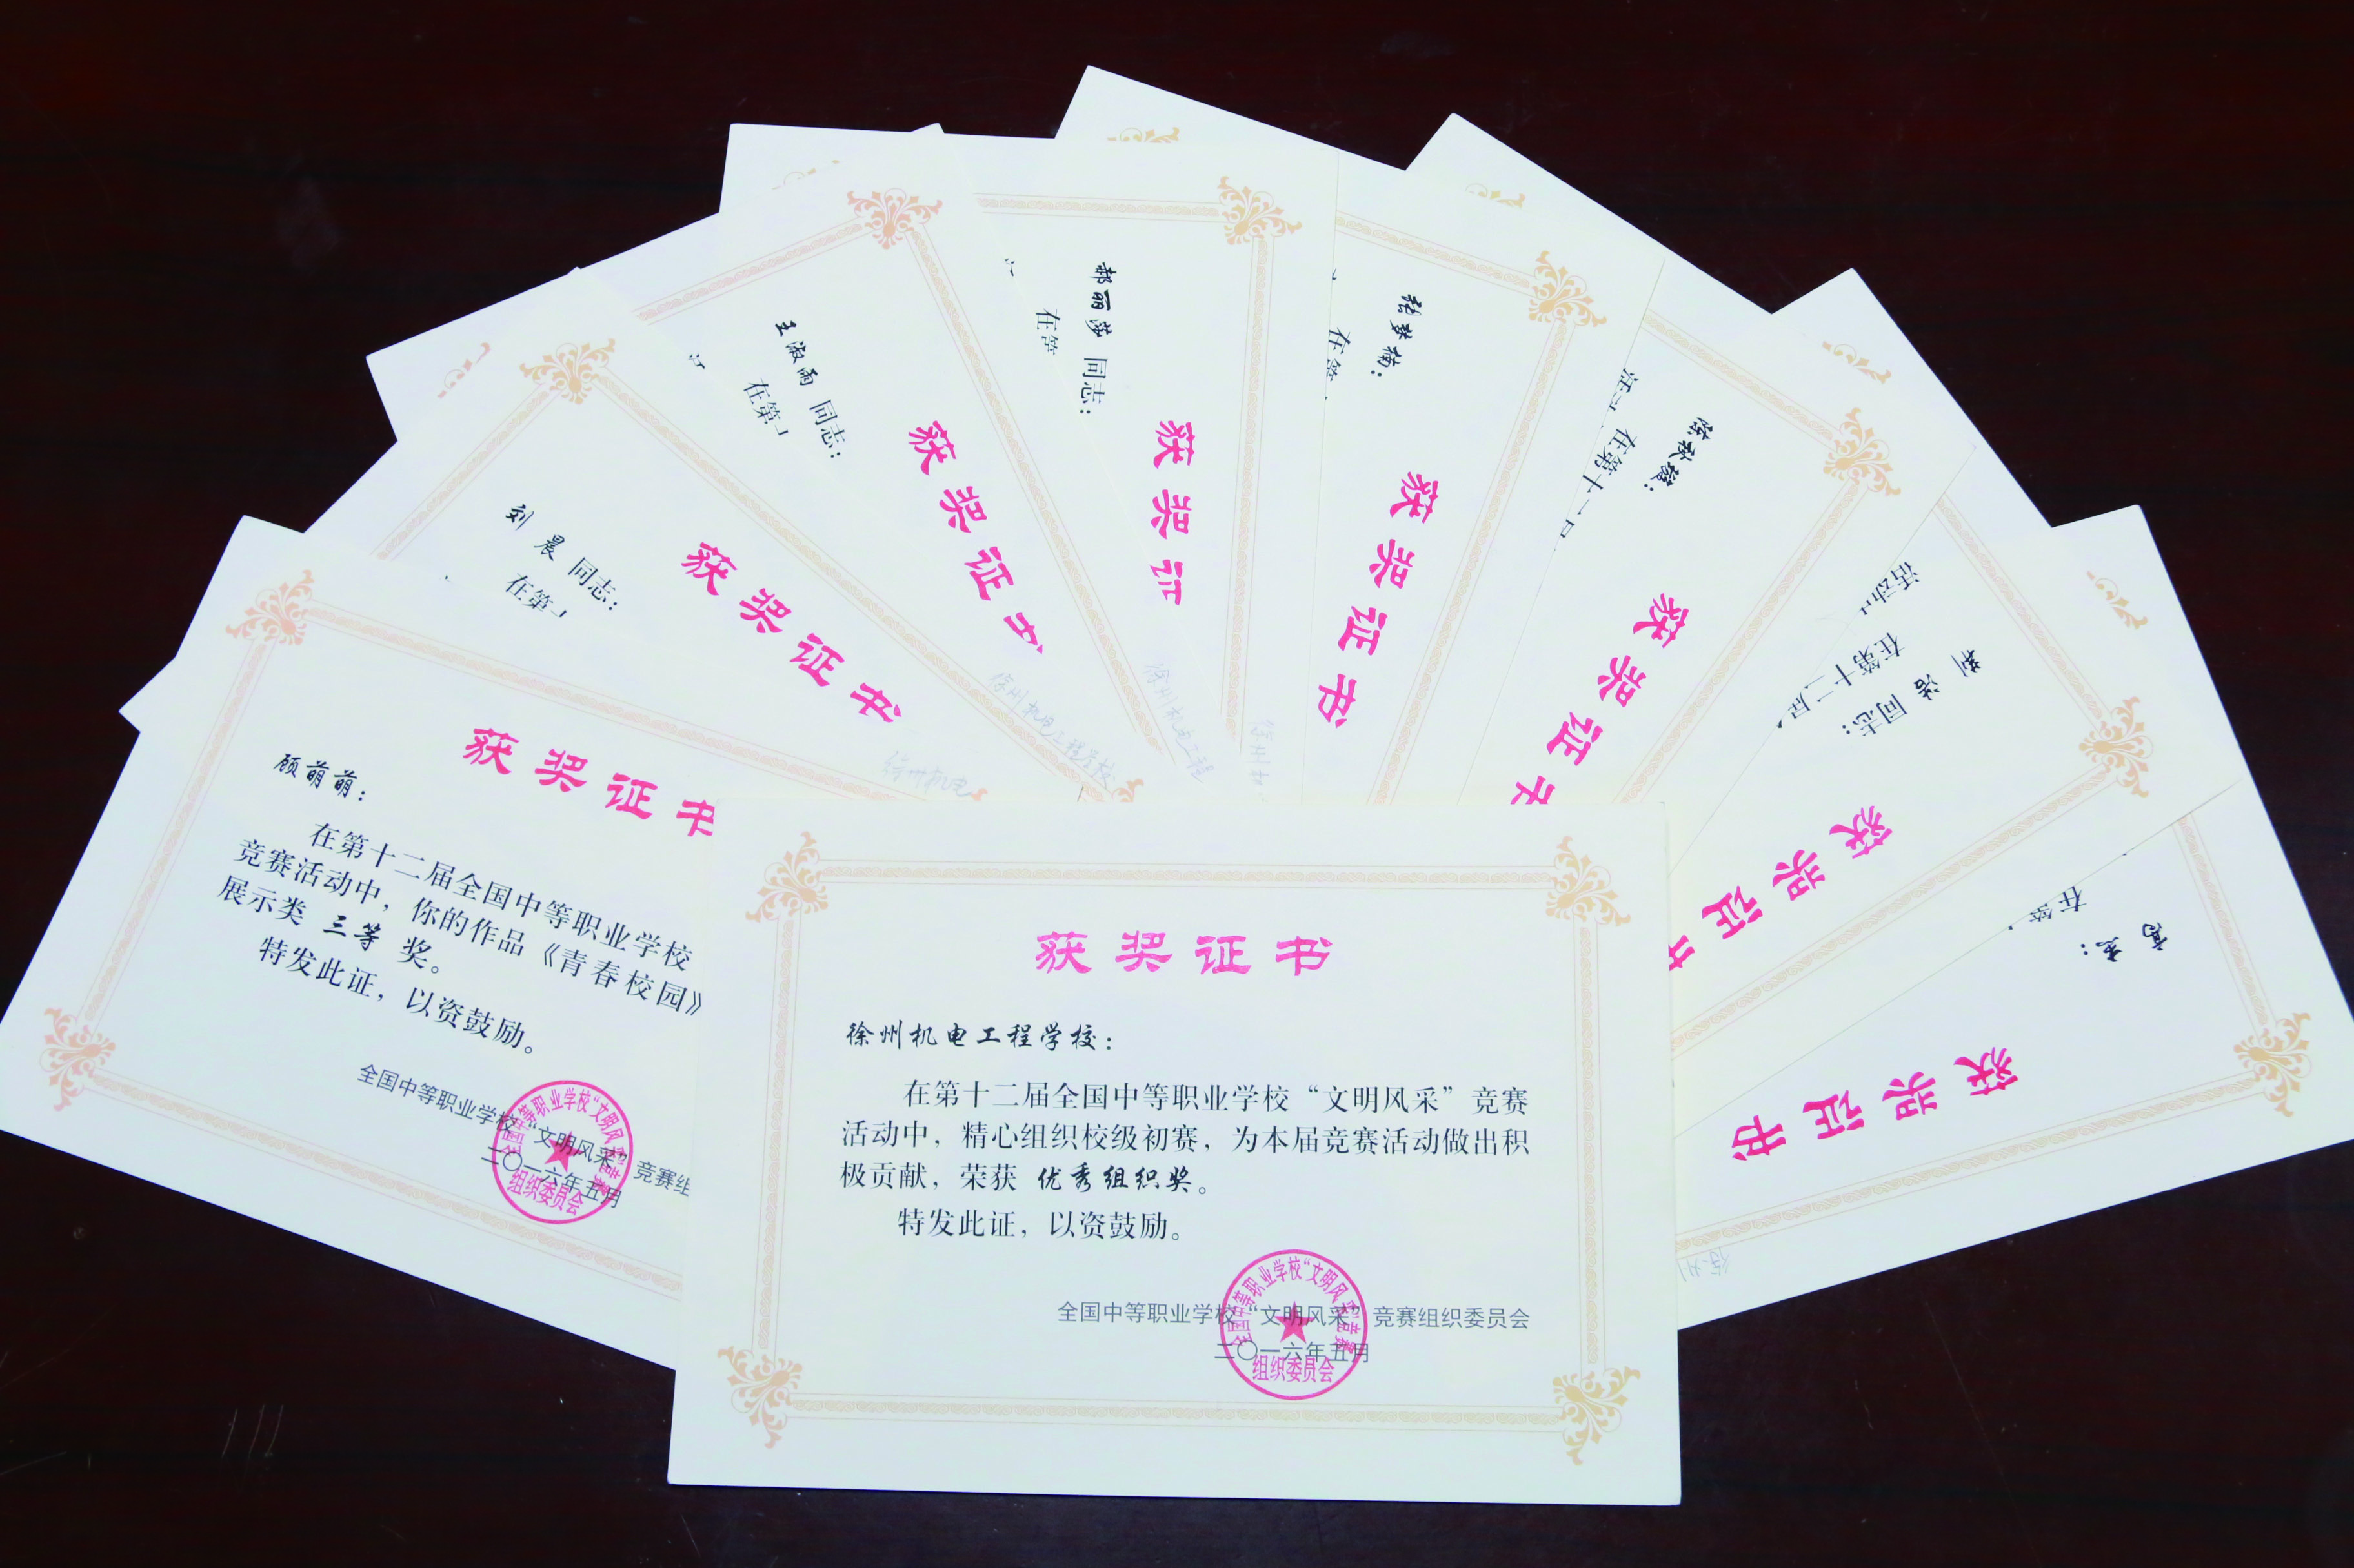
隆重举办第八届技能竞赛月，全体在校生参加了20个项目的比赛，全体教师参加了8个大组的专业技能比武，暑期教师培训期间，全体教师又参加了八个大类的专业技能比武。在技能大赛国赛中荣获钳工装配技术项目(中职组）铜牌1枚，市赛荣获一等奖14个，二等奖22个，三等奖22个，有25人代表徐州市角逐省赛。参加课堂教学大赛，获省级二等奖1名，三等奖2名，市级一等奖2名，二等奖4名，三等奖2名。在微课设计与应用比赛中荣获省赛一等奖1名，二等奖2名，三等奖4名，市级一等奖8名，二等奖4名，三等奖6名。组织开展全国第十二届、江苏省第七届文明风采竞赛系列活动，国赛摘得一等奖1个、二等奖2个、三等奖2个、优秀奖3个，学校荣获全国文明风采大赛“优秀组织奖”；省赛获得一等奖20个，二等奖8个，三等奖4个，优秀奖1个，我校以综合获奖情况全省第三的好成绩被授予“江苏省优秀组织奖”。

（五）以平安和谐为目标，后勤保障更加有力
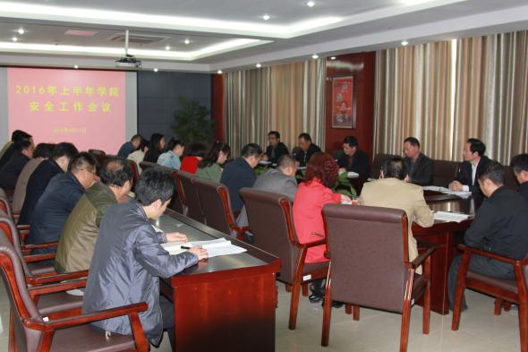
召开安全工作会议，制定校园安全工作计划，签订安全责任书，举办校园安全知识培训，设立微型消防站，培训师生义务消防员112人，定期开展疏散演习，全面落实消防维保。坚持值班巡查，严格门岗管理，规范车辆人员出入登记制度，常态化开展安全隐患排查、管制刀具排查、大病排查和危险品排查工作，本学期集中开展专项、综合排查8次。充分发挥主题班会的作用，开展离校安全、夏季安全教育、冬季消防安全等一系列安全教育主题班会，全面强化安全意识，提高师生的自我防护能力，构筑了平安校园。
积极推进“数字化校园”建设，统一教职工身份认证，搭建OA办公自动化系统并推广运行，进一步提高办公效率和管理水平。开展数字化校园培训3次，安装凤凰创壹数字化平台，启动教务系统、学工系统，组织教务信息系统培训3次，开放使用录播教室54次，开通中国知网学校链接和中国知网数字化图书馆功能，完成校园无线网建设，引进图书馆管理系统，实现图书编录、文献查询、书籍借还全程信息化管理，搭建了智慧校园。
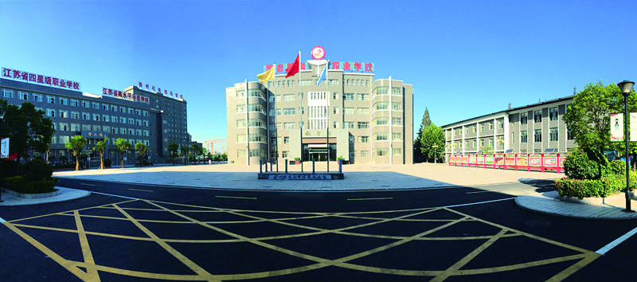
开展固定资产盘点核查工作，规范资产管理，提高国有资产使用效益。完善校园建设总体规划，积极做好校区美化亮化改造工程的各项工作，开展老校区建筑物外墙美化、内部改造工程，修建新围墙，铺设沥青道路，校园面貌提档升级。认真做好公物维修，加大环境卫生检查力度，强化节水节电管理，杜绝长明灯、长流水现象，进一步构筑了节约型校园。召开2016年食堂工作会议，全面改进服务方式，创新饭菜花样品种，规范超市、浴室、食堂等经营场所的管理，加强成本核算和反馈，坚持经营情况日报、周报、月报制度，经营服务满意率不断提升，全力构建了健康、优质、高效、安全的后勤服务体系。

（六）以特色创新为亮点，校园文化绽放异彩
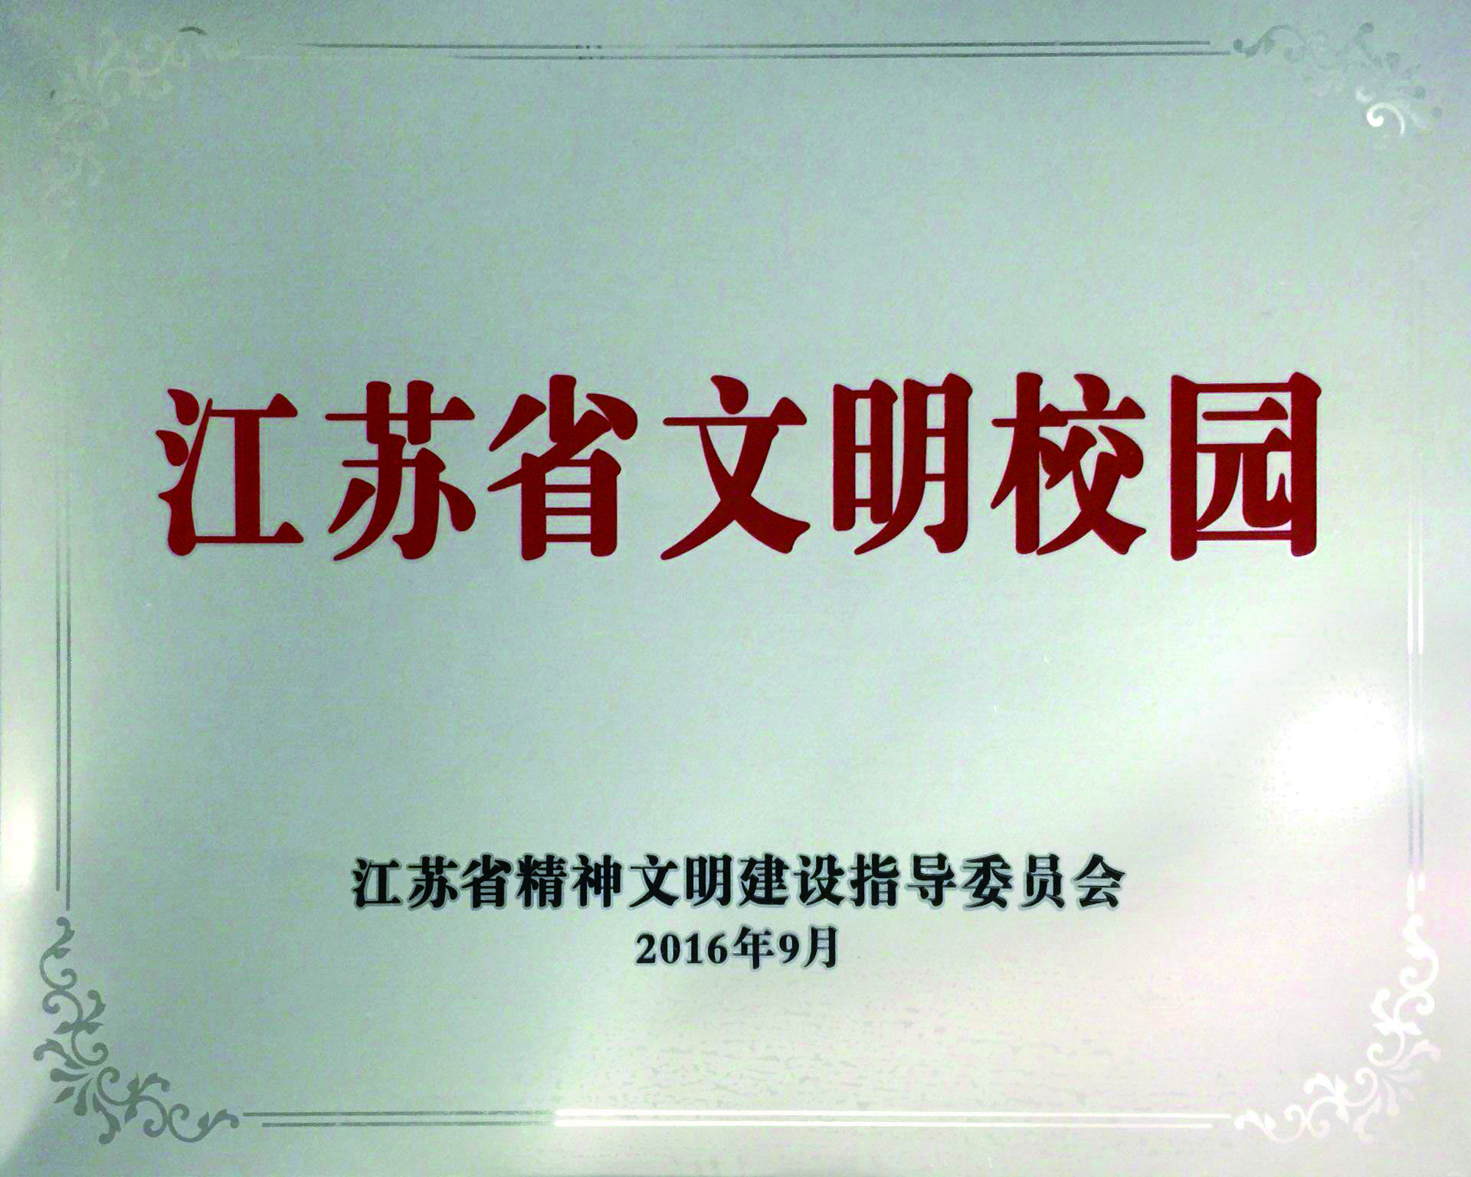
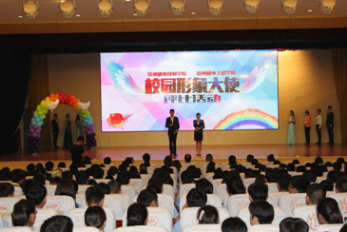
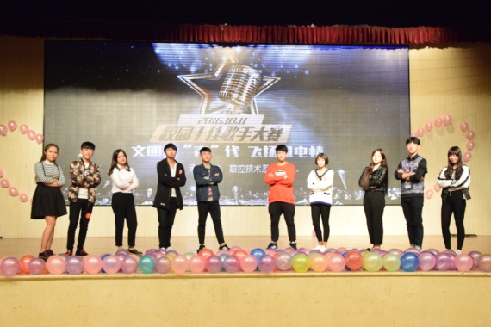
重视校园精神文明建设工作，将文明单位创建工作作为提升学院文化软实力的重要内容，继荣获“2010-2012年度江苏省文明单位”后再获殊荣，被表彰为“2013-2015年度江苏省文明单位（校园）”，极具里程碑性的深远意义。举办文明礼仪“春雨行动”、首届汉服成人礼宣誓、“让我们的心灵与学院一起变美”校园形象大使评选，展示了我院学子的良好精神风貌。积极探索“两操”改革新思路，将团体操项目展示植入广播操大赛，在全院范围内推行阳光体育，促进学生全面发展。积极探索校园文化积淀与创新，凝练环境文化、制度文化和专业文化，以校园硬件环境建设为基础，增设人文景观和文化设施，美化育人环境，打造了环境优美、文化氛围浓厚的育人环境。
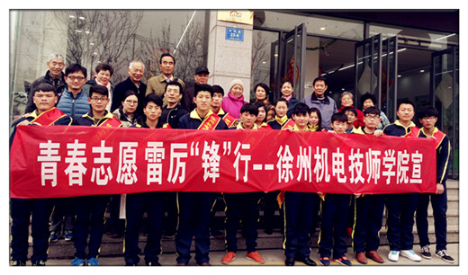
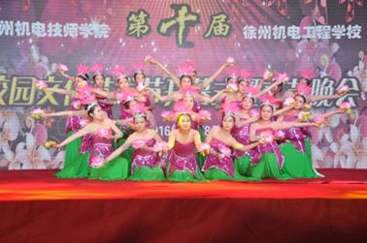
开展“青春志愿，雷厉‘锋’行”主题“雷锋月”系列活动，组织“青年志愿者协会”学雷锋志愿服务等学生活动，引导学生用实际行动践行雷锋精神。举办“知书明礼，做优秀机电人”读书月活动，新增两处开放式读书角。组织“锵锵四人，激扬青春”第二届校园辩论赛，进一步强化文明礼仪观念，打造书香校园。开展心理健康月系列活动，举办女生青春期心理讲座、“心灵绿洲”经典心理电影赏析、“健康阳光伴我行”大型现场健康咨询会，提高了心理健康教育的实效。举办“五缘情，机电行”第十届校园文化艺术节，一个多月的时间里先后组织了开闭幕式文艺晚会、自然与人文知识讲座、十佳歌手大赛、第32届田径运动会、校园微电影大赛、摄影大赛等一系列缤纷多彩的文体活动，进一步提高了“一节三月两会”特色校园文化品牌知名度。

（七）以民生幸福为载体，党建宣传全面加强
坚持以人为本，关心师生生活，走访慰问生病职工和离退休干部，开展庆祝“三八节”“重阳节”等系列活动，举办教职工趣味运动会、师生排球赛等群众性体育运动，筹集专项资金为教师配发笔记本电脑，帮助师生员工解决工作、生活中的实际问题，进一步增强了师生的归属感和幸福感。
实施《2016年学校各单位宣传任务明细》，召开宣传工作座谈会和培训会，整合“四大媒体一个平台”的宣传影响力，切实发挥的宣传主阵地作用。校园网审核网站消息1000余条，维护沟通30次；出版徐州机电校报20期，制作电视节目25期、专题节目11部，更新宣传片1部；“青春之声”广播站每天三次发声，共计播音500余次，青春机电微信公众平台发布消息62次，互动2000余次，校园电视台荣获“全国百佳校园电视台”称号，作品《缤纷校园》电视节目荣获第十三届全国中小学校园影视大赛一等奖；更改文明在线栏目内容，举办校报200期纪念活动，锻炼和培养师生宣传队伍，营造了积极健康向上的校园氛围和良好外部发展环境。
加强和改进党的建设，制定并下发《2016年学校党建工作要点》，召开“学党章党规、学系列讲话，做合格党员”专题党课暨学习教育部署会，进一步锤炼党性修养，提升政治素质，巩固“三严三实”专题教育成果。注重党员干部党性修养教育，制定《党委中心组学习计划》《教职工学习计划》，召开党委中心组专题会议，集中学习贯彻全国两会、中纪委六次全会、省局党风廉政建设会议和党的十八届六中全会精神，深刻学习领会省局领导来校视察讲话精神，打造学习型党组织。在全校开展以“重温入党誓词”为主题的党性教育活动，评选表彰校级先进党支部2个、优秀共产党员8名和优秀党务工作者2名，传递了创先争优活动正能量。
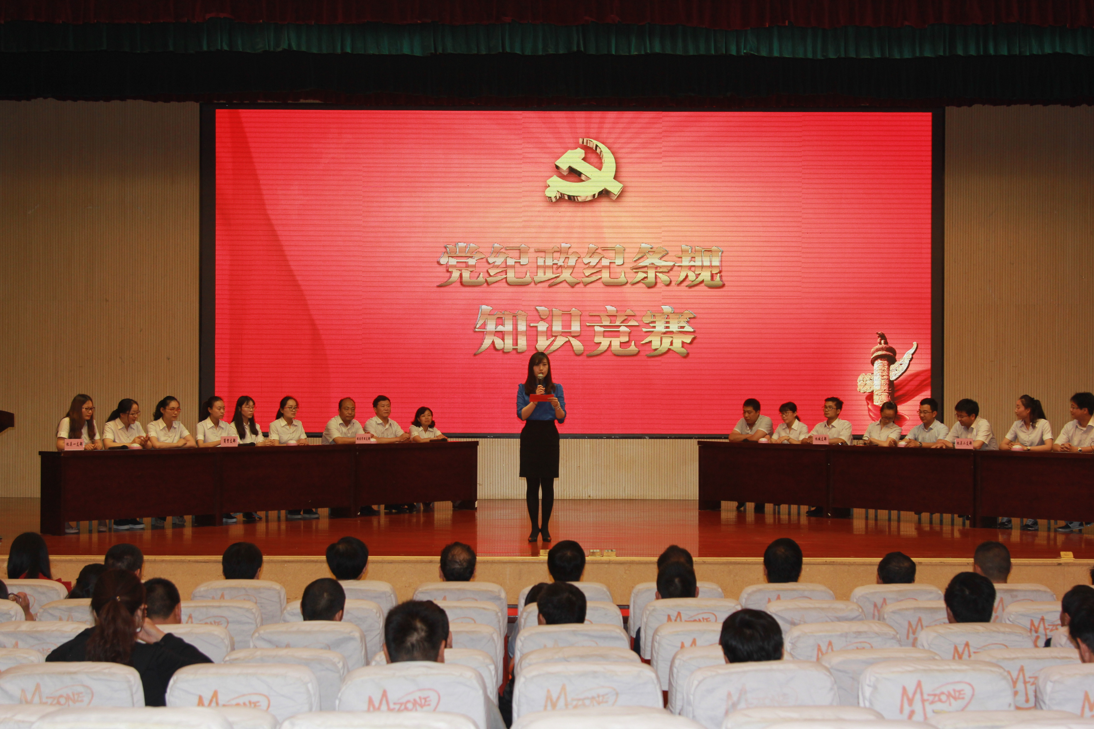
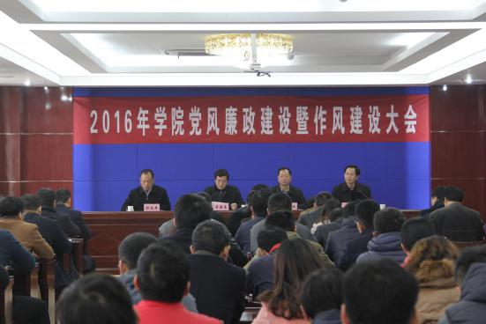
增设纪检监察室，加强纪检监察自身队伍建设，为深入推进党风廉政和反腐败工作提供坚实基础。全面夯实党风廉政工作，召开年度党风廉政建设暨作风建设大会，按照三级责任制签订分别签订党风廉政建设责任书，制定廉政风险防控实施方案，进行廉政风险排查；组织党纪政纪条规学习测试，参观警示教育活动基地，强化党员干部廉洁自律，认真落实“一岗双责”；组织党费清查收缴工作，开展党纪政纪条规知识、“两学一做”学习教育知识竞赛及“两项法规”学习测试活动，观看廉政微电影，全面加强廉政文化建设，打造了风清气正、昂扬向上的廉洁校园。全校上下人心思进、争先进位、气氛和谐，呈现出建校以来最好发展态势。

四、主要问题和改进措施
在省局和上级教育部门的关心支持下，在全校教职工的不懈努力下，学校2016年度各项工作紧张高效运行，但在人才培养中仍存在尚未解决的问题。主要表现：
1.学生总体素质偏低。
2.部分专业师资力量较薄弱，未能达到较理想的师生比。3.教科研整体水平和档次不高。
改进措施：
1.严把招生进口关，在招生过程中设定合理的录取条件或分数线，对于高分考生可以给予录取专业或奖学金上的政策支持，对于近年来较热门或冷门的专业，要依靠分数杠杆来调节，尽量保证专业平衡。
2.在教育教学过程中要遵循学生认知发展特点，鼓励学生个性发展，有针对性的开展教育教学活动，认真组织职业生涯规划，做好就业推荐工作，通过提高办学质量解决生源质量问题。
3.要根据学校自身专业发展实际，加大教师招聘力度，遵循专业需要、质量优先的原则，从行业企业引进优秀人才，满足“双师型”教师队伍建设的要求。
4.进一步健全和完善人才培养、选拔和评价制度，加大中青年骨干教师的培养和资金投入，打造结构合理的教职工团队。

二〇一六年十一月二十八日

